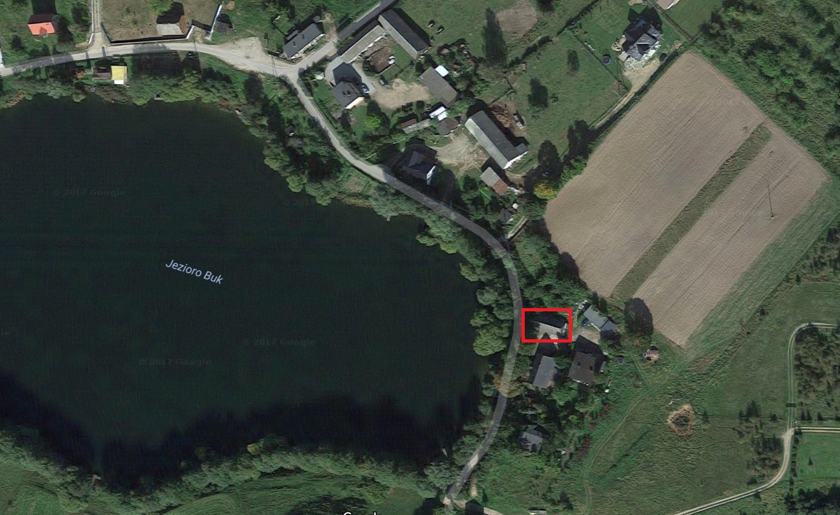

Działka nr: 106/15

obr. Czaple